**高职作文——折线图，以下总结来自U6折线图写作视频讲解。**

**字数要求150~200词，考试中的折线图为两条线。考试的题目中，会给10个单词(最少要用8个写在文章里，必须用，防止抄袭)。**

**第一段，总览，说明这个图表呈现了什么。**

**第二段，描述每条折线所展现的变化。**

**第三段，对比两条折线。**

**第四段，总结。**

**图表趋势描写用词**

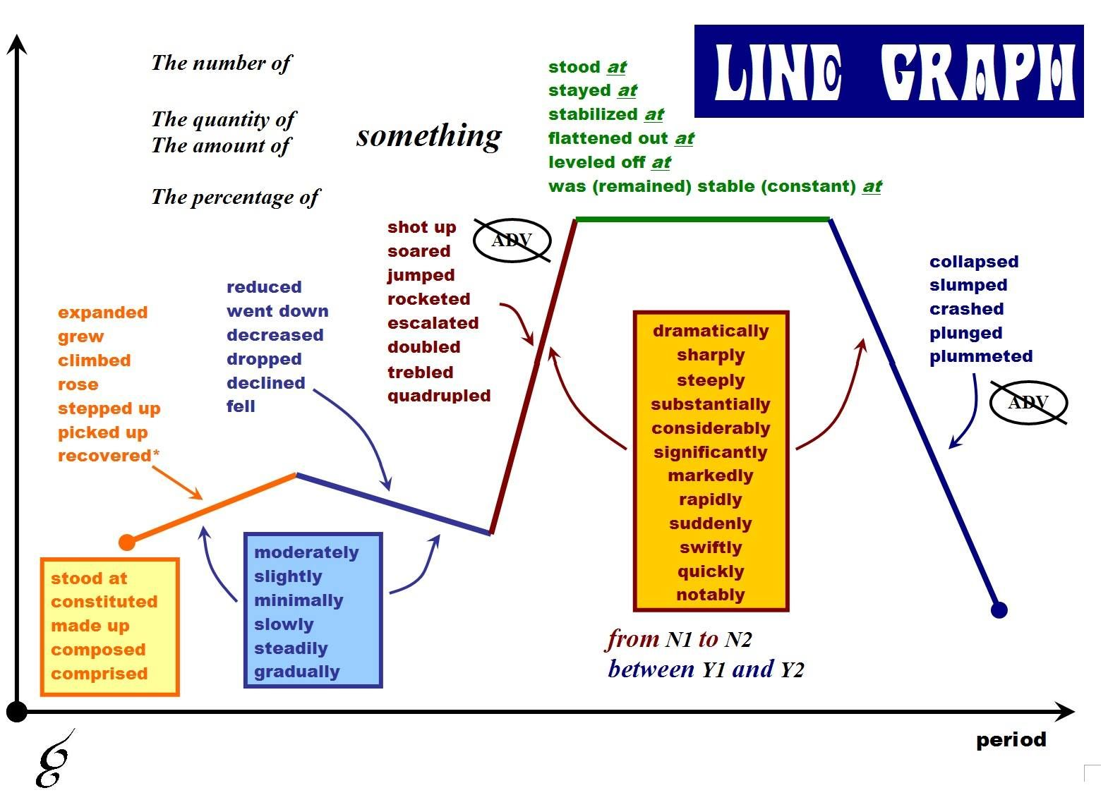

在运动范畴中存在着如下的８种运动趋向：

１、保持平稳：我们可以使用的套用结构有: stay stable/ remain steady

举例：表示人口数量保持平稳的时候可以写: the number of population stayed stable/ the number of population remained steady

2、上升/增加：我们可以使用的套用结构有：rise/ climb/ increase/ ascend/mount/aggrandize(增加)

急剧上升 shoot up, skyrocket

举例：人口上升：the number of population increased/ascended/mounted等等。

3、下降/减少：我们可以使用的套用结构有：fall/ drop/ decrease/ descend/ decline

急剧下降 slump, nosedive, collapse

举例：人口减少：the number of population decreased/ declined

4、 下降后保持平稳：这个线段前面是向下的，后面是平的，在表示这个平的时候我们就不可以使用remain steady了，我们要使用的结构是bottom out

举例：人口下降后保持平稳：the number of population decreased and bottomed out

5、上升后保持平稳：前面的上升我们就不用说了，但是在上升以后保持平稳，我们需要使用level off

举例：人口上升后保持平稳：number of population mounted and leveled off

6、复苏： 前面下降了以后，然后就上升了，这两条线段的连接点就叫复苏。英语中表达为recover

举例：人口下降后复苏：number of population decreased and recovered

7、波动：就像我们的心电图一样。英语中叫fluctuate

举例：人口波动：number of population fluctuated

8、达到顶峰：peak/ reach its summit/reach its zenith

举例：人口到达了顶峰：number of population peaked/ reached its summit/ reached its zenith

上面就是运动性线段的八种趋势了。但是同学们想过没有上升，下降，波动是存在程度的。所以我们接下来要讨论的是程度的描述方法。

程度只有两种，缓慢和陡然。

缓慢的/轻微的：gradually/ smoothly/ steadily/ slightly

陡然的/大幅度的：dramatically/ sharply/ considerably/ appreciably/ greatly

举例:

1、人口大幅度攀升:number of population mounted dramatically

2、人口轻微下降:number of population decreased slightly

3、人口逐渐下降:number of population decreased gradually

好了，我们现在已经说了两个范畴了,这个两个范畴可以帮你搞定任何线段组的描述、紧接下来我们要讨论的是如何将线段组与数据进行连接、非常简单。注意如下的介词使用

一、 remain steady/ stay stable/ level off/ bottom out/ peak/reach its peak/ reach its zenith后面需要使用的是at

举例: 1、人口在500万上保持平稳:number of population remained steady at 5 million

1、 人口在800万时到达了顶峰:number of population peaked at 8 million

2、 下降后,人口在400万保持平稳:after decreasing, number of population bottomed out at 4 million

3、 上升后,人口在700万保持平稳: after mounting, number of population leveled off at 7 million

二、 上升/下降后面使用to(到)和by(了)

举例:

1、 人口下降到200万: number of population decreased to 2 million

2、 人口下降了200万: number of population decreased by 2 million

3、 人口上升到1000万: number of population increased to 10 million

4、 人口上升了500万: number of population increased by 5 million

三、 recover的后面大家需要使用的是from

举例: 人口在200万时开始复苏:number of population recovered from 2 million

四、 fluctuate的后面大家需要连接between …and…

举例: 人口在2和100亿之间波动:number of population fluctuated between 2 and 10 billion